Preinforme desafío 2

El desafío consiste en desarrollar un programa en C++ de un servicio de streaming musical llamado UdeATunes, aplicando los principios de la programación orientada a objetos, haciendo uso de clases, métodos, memoria dinámica y sin usar métodos de STL. El sistema debe gestionar entidades como usuarios con membresías estándar o premium, artistas, álbumes, canciones, listas de reproducción y mensajes publicitarios que solo serán mostrados a usuarios estándar, incluyendo funcionalidades clave como carga de datos desde archivos, inicio de sesión, reproducción aleatoria con opciones específicas según el tipo de usuario, por ejemplo, listas de favoritos para premium o solo reproducir música en aleatorio para usuarios estándar. Contiene mediciones de eficiencia (iteraciones y memoria consumida), además, se requiere diseñar un diagrama de clases UML, implementar estructuras de datos propias, entregar documentación detallada, un video explicativo y un repositorio con commits regulares, cumpliendo con criterios de eficiencia y buenas prácticas de diseño.

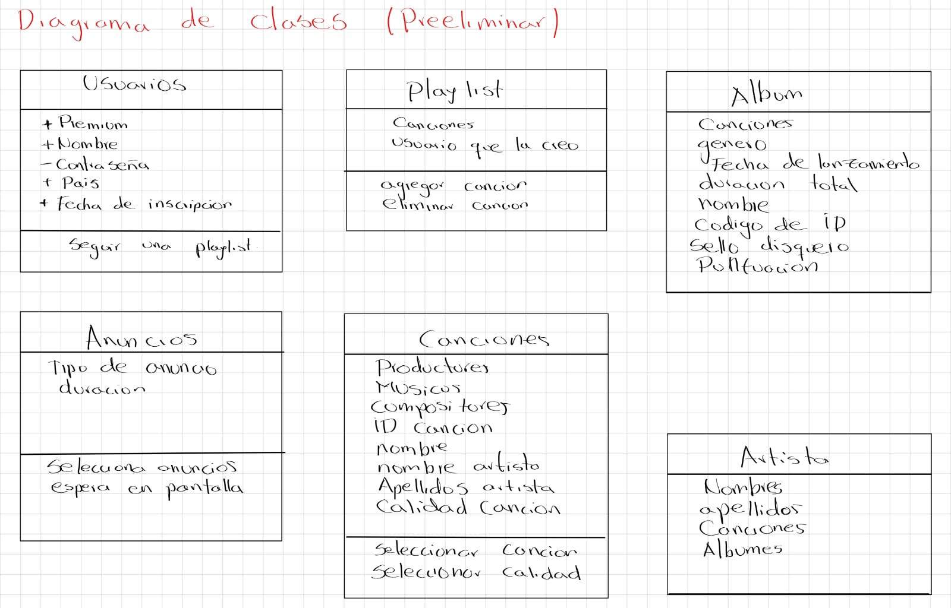

En conclusión, la solución propuesta no solo aborda los requisitos funcionales del desafío, sino que también garantiza una buena eficiencia y calidad en el código. Al implementar una arquitectura con buenas bases y que sea modular, se facilita una futura expansión del sistema donde se le podrán agregar más funcionalidades y se asegura que los conceptos de programación orientada a objetos se apliquen de buena manera. Este enfoque no solo garantiza una solución robusta y escalable, sino que también refleja un buen dominio de las buenas prácticas de desarrollo adquiridas en el curso informatica 2.

Realizado por:

Cristian Camilo Murillo Jiménez

Juan Felipe Perez Salazar